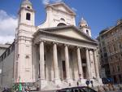
Domenica 14 novembre 2010
Festa di Viva gli Anziani
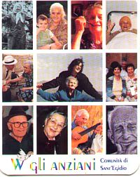

Antipasti
salumi misti
insalata russa

Polenta (o pasta)
Sugo salsiccia
Crema di gorgonzola

Minestrone alla genovese
con riso

Frutta fresca

Budino Afther Eight (menta e cioccolato)

Torta di nonna papera ai alla Lista spesa

